PRESSE-INFORMATION

Redaktion:
STAHLWILLE Pressebüro Tschorn & Partner
Eduard Wille GmbH & Co. KG Kay-Uwe Müller
Lindenallee 27 Postfach 10 11 52
42349 Wuppertal 69451 Weinheim
Tel. (0202) 47910 Tel. (06201) 5 78 78
www.stahlwille.de www.pressebuero-tschorn.de

Für Arbeiten unter Strom
Stahlwille: 48-teiliger VDE-Werkzeugsatz im Hartschalenkoffer
für mobile Einsätze

Erst den Strom abschalten oder direkt mit der Arbeit beginnen? Bei der Wartung und Reparatur von Maschinen, Anlagen und Betriebsmitteln zählt oft jede Minute. Stillstandszeiten kosten Geld. Mit VDE-konformen Werkzeugen ist es möglich, direkt an Strom führenden Teilen zu arbeiten und so viel Zeit bei der Vorbereitung zu sparen. Von Stahlwille gibt es dafür einen neuen Hartschalenkoffer, der mit einem 48-teiligen VDE-Werkzeugsatz bestückt ist – perfekt abgestimmt für Installations- und Wartungsarbeiten an elektrischen Anlagen.

Durchdachte Auswahl für die Praxis
Neben verschiedenen Zangen, einer Kabelschere, einem Kabelmesser und VDE-Tüllen in zwei Größen gehören Schraubendreher mit gängigen Antrieben zu der gut durchdachten Auswahl. Zentrales Element ist eine 3/8“ Knarre mit drei Verlängerungen und passenden Steckschlüssel- und Schraubendrehereinsätzen – alles durchgängig VDE-konform. Mit einem besonders kleinen Arbeitswinkel von nur 4,5 Grad und der kompakten Bauform ermöglicht die Knarre Arbeiten auch auf engstem Raum. Der spezielle Verriegelungsmechanismus macht die Knarre besonders sicher: Erst der Druck auf den Quick-Release-Knopf löst das Einsteckwerkzeug, welches dann gewechselt werden kann. Ergänzt wird das Set durch Absperrband, sowie ein Warn- und ein Verbotsschild.

Sämtliche VDE-Werkzeuge im Koffer sind durchschlagsicher bis 1.000 Volt. Die isolierende Schutzschicht signalisiert mit ihrer roten Farbgebung auch optisch, dass es sich hier um Werkzeug für besondere Einsatzbedingungen handelt.

Stabiler Koffer mit Komfort und Übersicht
Der Koffer selbst ist mit seiner signalroten Farbe auf den ersten Blick als Teil der VDE-Serie von Stahlwille erkennbar. Ein umlaufender Aluminiumrahmen sorgt für die nötige Stabilität auch dann, wenn es robuster zugeht. Der ergonomisch geformte Tragegriff, Leichtlaufrollen und eine integrierte Teleskopstange ermöglichen einen komfortablen Transport zum Einsatzort.

Ein Teil der Werkzeuge ist in einer chemikalienbeständigen Schaumeinlage untergebracht. Die hochpräzisen, dreidimensionalen Ausschnitte für die Werkzeuge passen nicht nur exakt, sie lassen auch schnell erkennen, ob alles vollständig ist. Das spart Zeit und gibt Sicherheit auch dort, wo eine Vollzähligkeitsprüfung nicht vorgeschrieben ist. Zusätzlich gibt es zwei beidseitig bestückbare Werkzeugtafeln mit 21 Einsteckfächern und integriertem Dokumentenfach.

Umfangreiches VDE-Programm bei Stahlwille
Das Werkzeug im VDE-Programm von Stahlwille zeichnet sich aus durch ergonomisches Design, geringe Toleranzen und lange Standzeiten. Zum Sortiment mit insgesamt rund 130 Produkten gehört auch ein Drehmomentschlüssel MANOSKOP® 730 mit VDE-Zulassung. Er wird in zwei Baulängen angeboten und ist das einzige Modell am Markt, bei dem Anwender die Einsteckknarre selbst tauschen können, ohne dass eine erneute Prüfung der Isolation vorgenommen werden muss. Gleiches gilt für die Nachjustierung, die bei diesem Schlüssel ohne Demontage möglich ist. Das sorgt für eine erhebliche Reduzierung des Aufwandes und der Kosten für Prüfvorgänge.

Hartschalenkoffer 13300 VDE
Hersteller-UVP: 1.199,- EUR zuzügl. Mwst.

Vollständige Inhaltsübersicht:
https://stahlwille.com/de_de/products/detail/11200977321

Weitere Informationen: www.stahlwille.com

Fotos: Stahlwille
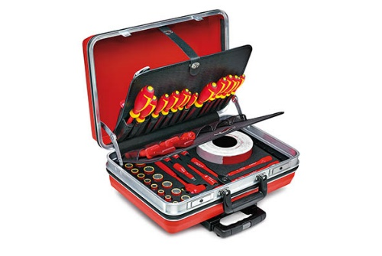
Von Stahlwille gibt es einen neuen Hartschalenkoffer 13300 VDE für mobiles Arbeiten, der mit einem 48-teiligen VDE-Werkzeugsatz bestückt ist.

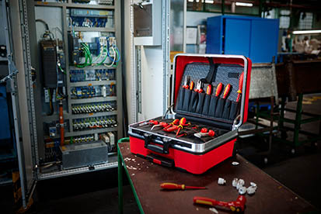
Sämtliche VDE-Werkzeuge im Koffer sind durchschlagsicher bis 1.000 Volt – unabdingbare Voraussetzung, wenn an Strom führenden Anlagen und Bauteilen gearbeitet werden muss.

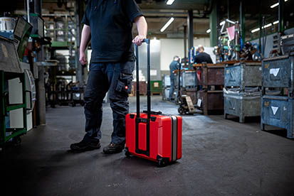
Ein ausziehbarer Handgriff und Leichtlaufrollen ermöglichen einen komfortablen Transport zum Einsatzort.

